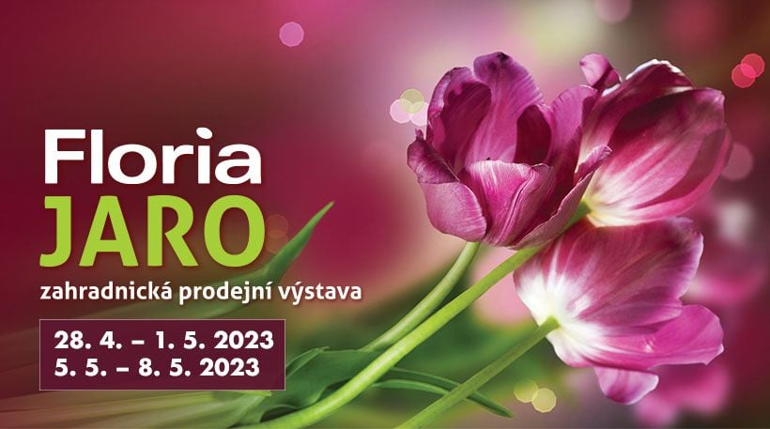

Obec Bílsko pořádá autobusový zájezd
na tradiční celostátní prodejní zahradní výstavu
FLORIA JARO 2023 Kroměříž
Celostátní prodejní výstava pro zahradníky a zahrádkáře proběhne na Výstavišti Floria Kroměříž. Tradiční zahradnická výstava svým návštěvníkům nabídne bohatý sortiment potřeb pro dům a zahradu, ale také nádherné květinové expozice, které jsou rok od roku nápaditější. V rámci Florie JARO 2023 si můžete pořídit nejrůznější potřeby pro dům a zahradu.
Termín: sobota 6. května 2023
Cena: 200,- Kč na osobu
Odjezd: 8:00 hodin Bílsko u obchodu
Závazné přihlášky podávejte na Obecním úřadě v Bílsku do 5.5.2023.

